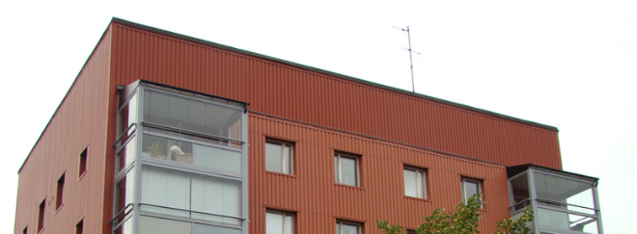

Vi hälsar er varmt välkomna till BRF Sobeln 1!

Info

Bostadsrättsföreningen Sobeln 1 består av Källängsvägen 7, 9 och 11 samt marken runt omkring våra hus. Föreningen har en hemsida: www.brfsobeln1.se där vi regelbundet uppdaterar information. Vi rekommenderar att ni bekantar er med hemsidan för mer information kring föreningen, regler, stadgar och allmän info. Ni kan även se aktuell mailadress till samtliga styrelsemedlemmar via hemsidan. Styrelsen består av medlemmar i föreningen och vi månar om våra boenden och våra hus. Styrelsen har även en mailadress: brfsobeln1@gmail.com och ni är alltid välkomna att maila oss vid frågor, kommentarer eller vad som helst. Vi försöker kolla mailen regelbundet. Vid akuta ärenden, se övriga kontaktuppgifter ifall ni ej får direkt återkoppling. Vi har även en brevlåda i 9:ans entré dit ni kan lämna brev m.m.

I portarna och hissarna anslås löpande informationsbrev för händelser och beslut av allmängiltigt intresse från Styrelsen.

Felanmälan

Kundservice /Felanmälan BK:
Telefon: 08-556 966 30
Telefontider: vardagar kl. 7-16
E-post: www.bkfastighetsservice.se

Jour
För akuta fel som uppstår utom ordinarie arbetstid och som kräver omedelbar åtgärd kontakta BK Jour på telefon 08-714 82 10.

Fastighetsservice
För fastighetsservice har vi avtal med Fastighetsägarna Stockholm AB. För frågor om avierna se fakturorna för aktuella kontaktuppgifter.

Försäkring
Föreningen har tecknat Bostadsrättstillägg för alla boende via Protector, du behöver alltså inte teckna den delen själv i din egen hemförsäkring.

Renoveringar
Större renoveringar innefattande El, VVS (kök, badrum, element) eller väggar måste anmälas innan arbetet påbörjas, så du får information om vart vattenledningar går och vilka väggar som är bärande etc. Vänligen anmäl på renovering.sobeln1@hotmail.com
På hemsidan kan du även hitta ritningar. Generella regler finns att läsa på hemsidan.
Vi har fantastiska inglasade balkonger som många upplever som ett extra rum. Notera dock att det inte är tillåtet att borra i betongplattan (tak eller golv) på balkongen, eftersom den kan spricka och orsaka ras. Det är inte heller tillåtet att grilla på balkongen för detta hänvisar vi till föreningens grillplats vid hus 9.

Vid flytt
Om man vill ha dörren uppställd en längre tid, stäng av dörrautomatiken ovanför dörren. Det är ok att lasta in/ut framför våra portar men man får inte blockera vägen för länge då detta är räddningsväg.

Övrig information gällande vår förening finns i våra Trivselregler och på vår hemsida.

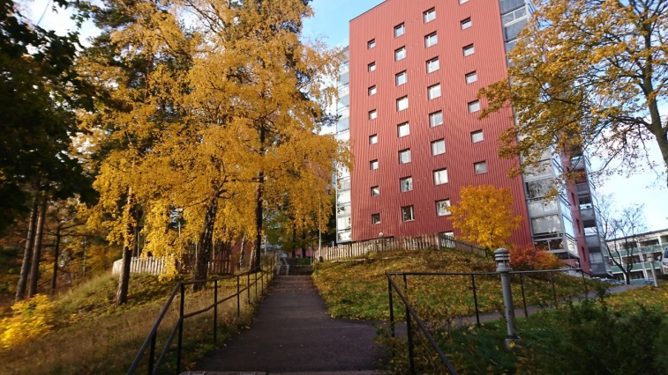

Vi hoppas ni kommer att trivas i vår förening!

